Objectif :

Etre capable de monter un moule sur une machine en respectant les règles d’hygiène et de sécurité.

Compétences visées :

C 31 : Appliquer et faire appliquer les mesures de prévention et de protection dans l’ilot de production
C8 : Décoder les documents fournis
C6 : Assurer la sécurité
C13 : Installer les moyens matériels nécessaires
C2 : Appliquer la procédure
C4 : Appliquer les paramètres

C18 : Renseigner les documents

On donne :

- les machines et leurs moules
- les procédures de montage et de démontage des moules
- la fiche descriptif du moule
- la fiche descriptif du système d’éjection
- la fiche montage outillage
- la fiche régulation thermique
- la fiche de réglage de la machine

On demande :

Compétence | Travail et critères d’évaluation | Barème |  | Note
C 31 | Mettre la presse en service et faire valider par le professeur (TP 1). | La mise en route est correcte | 2 pts
C 31 |  | Les sécurités sont correctement testées  (-1 pt par élément mal testé ou oublié lors du test des sécurités) | 5 pts
C 2 | Monter le moule. | Le fonctionnement est correct | 4pts
C 2 | Monter le moule. | - la position des vis | 4pts
C 2 | Monter le moule. | - la position des brides | 4pts
C 2 | Monter le moule. | - le nombre suffisant de vis et de brides de sécurité | 4pts
C 2 | Monter le moule. | - le dégauchissement du moule | 2pts
C 2 | Monter le moule. | - l’attelage de la queue d’éjection | 4pts
C 2 | Monter le moule. | - le graissage du moule | 1pt
C 6 | Durant le montage, ou le réglage vous suivrez scrupuleusement le mode opératoire donné. | Le mode opératoire est respecté | 5 pts
C 13 | Durant le déroulement du TP vous veillerez à agencer correctement l’aire de travail. | - les vis | 0.5pt
C 13 |  | - les brides | 0.5pt
C 13 |  | - le palan | 0.5pt
C 13 |  | - le chariot élévateur (transpalette) | 0.5pt
C 13 |  | - les palettes | 0.5pt
C 13 |  | - les anneaux de levage | 0.5pt
C 13 |  | - les régulations thermiques | 0.5pt
C 13 |  | - la queue d’éjection | 0.5pt
C 13 |  | - l’outillage manuel | 0.5pt
C 13 |  | - le moule | 0.5pt
C 4, C 8 | Afficher les valeurs de réglage pour le montage moule (fonctionnement souple et sans à-coup). | Page ouverture | 10 pts
C 4, C 8 |  | Page fermeture | 10 pts
C 4, C 8 |  | Page éjection (sortie 5pts, rentrée 3pts) | 8 pts
C 8, C 18 | Durant le TP, renseigner et compléter :  - la fiche descriptif moule  - la fiche descriptif du système d’éjection  - la fiche montage moule  - la fiche régulation thermique | Les fiches sont complètes et cohérentes : 10 pts par fiche  (-1 par éléments manquant) | 40 pts
 | Participation à la vie de l’équipe de production. |  | 5 pts
C 06 | Respect des consignes. |  | 5 pts
C 18 | Soins de la rédaction du document. |  | 5 pts
 |  | Total | pts

Procédure de montage du moule
N° | Opérations
1 | Mettre en service la presse.
2 | Vérifier l’état du moule  - Barrette de sécurité  - ….
3 | Compléter la fiche « descriptif du moule ».
4 | Etudier le système d'éjection et compléter la fiche « descriptif du système d’éjection ».
5 | Compléter la fiche « Régulation thermique ».
6 | Vérifier la compatibilité du moule avec la machine :  - Passage entre colonne  - Epaisseur du moule  - Course d’ouverture  - Course d’éjection  - Bague de centrage (φ rondelle de centrage)  - Appui buse avec buse machine  - Capacité d’injection  - Force et pression de verrouillages suffisantes
7 | Préparer l’outillage :  - Le moule  - Le palan  - Les 8 brides  - Les 8 vis  - Les 8 rondelles  - Les protections des colonnes  - La queue d’éjection (tige filetée et noix d’accouplement)  - Les fourchettes de la queue d’éjection (coté moule et coté machine)  - Les outils à main (clés 6 pans, réglet, pince multiple, …)
9 | Mettre la presse en mode « montage moule » en mettant la machine en basse vitesse, basse pression, ouverture maxi, …
8 | 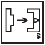  Sélectionner la page 1100, unité de fermeture, fermeture :  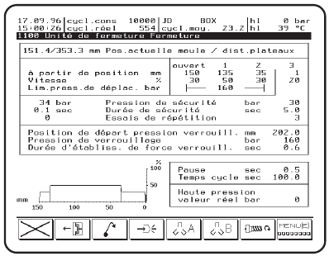
11 | Entrer les paramètres de l’écran 1100.
12 |   Sélectionner la page 1200, unité de fermeture, ouverture :  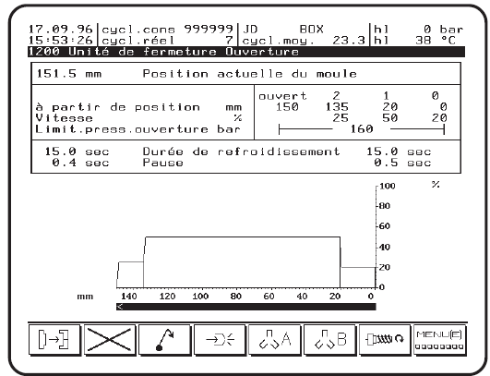
13 | Entrer les paramètres de l’écran 1200.
25 |   Sélectionner la page 1300, unité de fermeture, éjecteur :  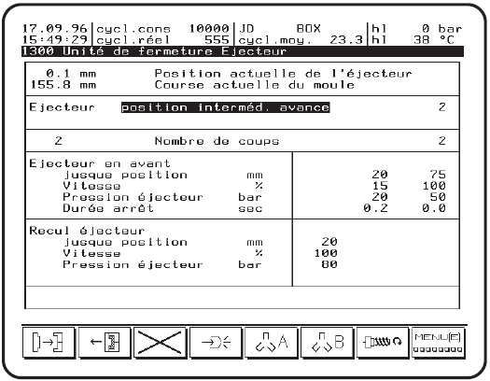
26 | Entrer les paramètres de l’écran 1300.
12 | 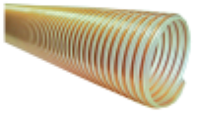  Mettre en place les protections des colonnes.
14 | Mettre en place la bague de centrage si besoin.
13 | 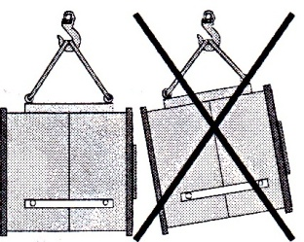  Vérifier la fixation de l’anneau de levage sur le moule.  Accrocher le moule au palan de la machine.
 | Lever et positionner le moule sur la machine.
15 | Centrer le moule sur le plateau fixe et le dégauchir.
16 | Fixer la partie fixe du moule sur le plateau fixe de la presse (position des brides et fixation).
18 | Monter la queue d’éjection sur le moule.
19 | Fermer le plateau mobile.  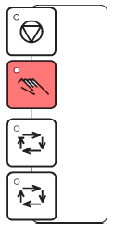  Touche marche manuelle avec led marche manuelle.  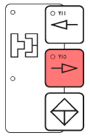  Touche fermeture moule à droite (la led ne s’allume pas).
21 | Ajuster la queue d’éjection et mettre en place la fourchette de verrouillage de la queue d’éjection sur l’attelage du vérin.
20 | Fixer la partie fixe du moule sur le plateau mobile de la presse (position des brides et fixation).
17 | Oter les protections des colonnes.
22 | Oter la barrette de sécurité.
23 | Oter l’anneau de levage.
24 | Mettre en place la régulation thermique (si besoin).

 | 1100 | Unité de fermeture  Fermeture
06.11.20 | cycle Cons | 999999 | JD Box | hl 0 bar
17 :19 :20 | cycle Réel | 7 | cycle Moyen 23.3 | hl 38° C

 | 1100 | Unité de fermeture Fermeture
  ………/ ………mm | Position actuelle du moule / distance plateaux
 |  | ouvert | 1 | 2 | 3
A partir de position | mm | ...200… | …150… | …100… | …0…
Vitesse | % | …20… | …20… | …20… | …20…
Limite pression de déplacement | bar | I------- | …30… | -------I

34 | bar | Pression de sécurité | bar | …1…
0.1 | sec | Durée de sécurité | sec | …1…
0 |  | Essais de répétition |  | …1…

Position de départ pression verrouillage | mm | …248…
Pression de verrouillage | bar | …50…
Durée d’établissement de force verrouillage | sec | …1…

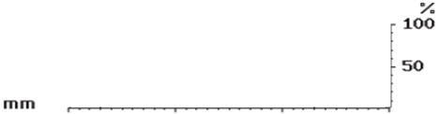  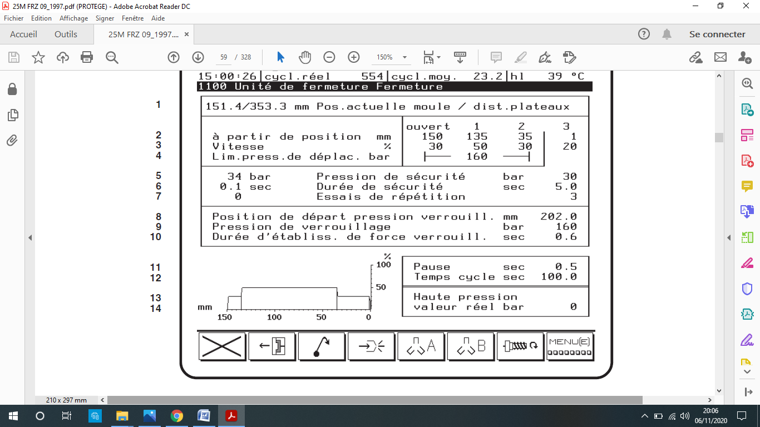 | Pause | sec | …1…
 | Temps cycle | sec | …100…
 | Haute pression |  | ……...
 | Valeur réel | bar | 0

 | 1200 | Unité de fermeture  Ouverture
 | 
06.11.20 | cycle Cons | 999999 | JD Box | hl 0 bar
17 :19 :20 | cycle Réel | 7 | cycle Moyen 23.3 | hl 38° C

 | 1200 | Unité de fermeture Ouverture
  ……… mm | Position actuelle du moule
 |  | ouvert | 2 | 1 | 0
A partir de position | mm | …200… | …150… | …30… | 0
Vitesse | % |  | …20… | …20… | …20…
Limite pression ouverture | bar | I------- | …30… |  | -------I

15.0 | sec | Durée de refroidissement | …15… | sec
0.4 | sec | Pause | …1… | sec

 | 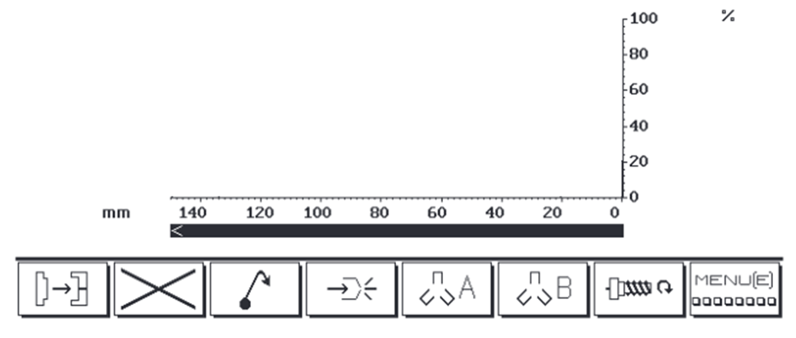

 | 1300 | Unité de fermeture  Ejecteur
06.11.20 | cycle Cons | 999999 | JD Box | hl 0 bar
17 :19 :20 | cycle Réel | 7 | cycle Moyen 23.3 | hl 38° C

 | 1300 | Unité de fermeture Ejecteur
……… | mm | Position actuelle de l’éjecteur
……… | mm | Course actuelle du moule

Ejecteur | Séquence standard | …1…
………
  2 | Nombre de coup | …2…
Ejecteur en avant
Position
 | Jusque position | mm |  |  | …5…
 | Vitesse | % |  |  | …10…
 | Pression éjecteur | bar |  |  | …20…
 | Durée arrêt | sec |  |  | …1…

Recul éjecteur
Position
 | Jusque position | mm | …0…
 | Vitesse | % | …10…
 | Pression éjecteur | bar | …20…

 | 